Hogares cristianos
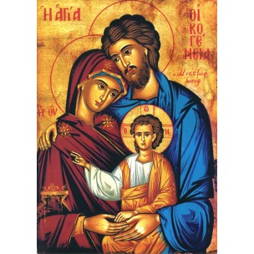
Hoy se habla mucho de la crisis de la institución familiar. Ciertamente, la crisis es grave. Sin embargo, aunque estamos siendo testigos de una verdadera revolución en la conducta familiar, y muchos han predicado la muerte de diversas formas tradicionales de familia, nadie anuncia hoy seriamente la desaparición de la familia.
Al contrario, la historia parece enseñarnos que en los tiempos difíciles se estrechan más los vínculos familiares. La abundancia separa a los hombres. La crisis y la penuria los unen. Ante el presentimiento de que vamos a vivir tiempos difíciles, son bastantes los que presagian un nuevo renacer de la familia.
Con frecuencia, el deseo sincero de muchos cristianos de imitar a la Familia de Nazaret ha favorecido el ideal de una familia cimentada en la armonía y la felicidad del propio hogar. Sin duda es necesario también hoy promover la autoridad y responsabilidad de los padres, la obediencia de los hijos, el diálogo y la solidaridad familiar. Sin estos valores, la familia fracasará.
Pero no cualquier familia responde a las exigencias del reino de Dios planteadas por Jesús. Hay familias abiertas al servicio de la sociedad y familias egoístas, replegadas sobre sí mismas. Familias autoritarias y familias donde se aprende a dialogar. Familias que educan en el egoísmo y familias que enseñan solidaridad.
Concretamente, en el contexto de la grave crisis económica que estamos padeciendo, la familia puede ser una escuela de insolidaridad en la que el egoísmo familiar se convierte en criterio de actuación que configurará el comportamiento social de los hijos. Y puede ser, por el contrario, un lugar en el que el hijo puede recordar que tenemos un Padre común, y que el mundo no se acaba en las paredes de la propia casa.
Por eso no podemos celebrar la fiesta de la Familia de Nazaret sin escuchar el reto de nuestra fe. ¿Serán nuestros hogares un lugar donde las nuevas generaciones podrán escuchar la llamada del Evangelio a la fraternidad universal, la defensa de los abandonados y la búsqueda de una sociedad más justa, o se convertirán en la escuela más eficaz de indiferencia, inhibición y pasividad egoísta ante los problemas ajenos?
José Antonio Pagola
Sagrada Familia- B
(Lucas 2,22-40)
31 de diciembre 2017

